Уважаемые пассажиры, ПОМНИТЕ!
Легальный перевозчик ЭТО:
Гарантия обеспечения безопасности перевозок!
Ответственность за ЖИЗНЬ каждого пассажира!
Легальный перевозчик указывает в салоне автобуса:
- информацию о перевозчике
- номер лицензии
- карту автобусного маршрута
- указатель маршрута
- стоимость проезда пассажира и провоза багажа
- контактные номера телефонов перевозчика и контролирующих органов
- пользуясь услугами легальных перевозчиков Вы сможете подать жалобу в контролирующие органы на действия водителя, на не соблюдение им маршрута, пропуск остановочных пунктов и так далее, потому что сможете доказать факт поездки на данном транспорте
ПОМНИТЕ:
садясь в нелегальное такси или автобусы, Вы подвергаете риску свою жизнь и здоровье, потому что в нелегальном транспорте:
- никто не проверяет его техническую исправность;
- никто не даст вам билет;
- никто не следит в каком состоянии водитель вышел в рейс;
- за рулём может оказаться человек без опыта вождения.
ВЫБОР ВСЕГДА ЗА ВАМИ!

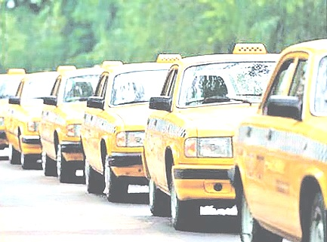
Важно! При обнаружении фактов оказания услуг по перевозке пассажиров и багажа при отсутствии необходимых разрешений необходимо обращаться в дежурную часть ОМВД России по г.Ураю
по телефону 02!

